Отчет о проведенных мероприятиях ко Дню Славянской письменности в МКОУ "Ортастальская СОШ им.Р.А.Халикова"
23.05.2020

МКОУ "Ортастальская СОШ им.Р.А.Халикова"
Отчет о проведенных мероприятиях ко Дню Славянской Письменности
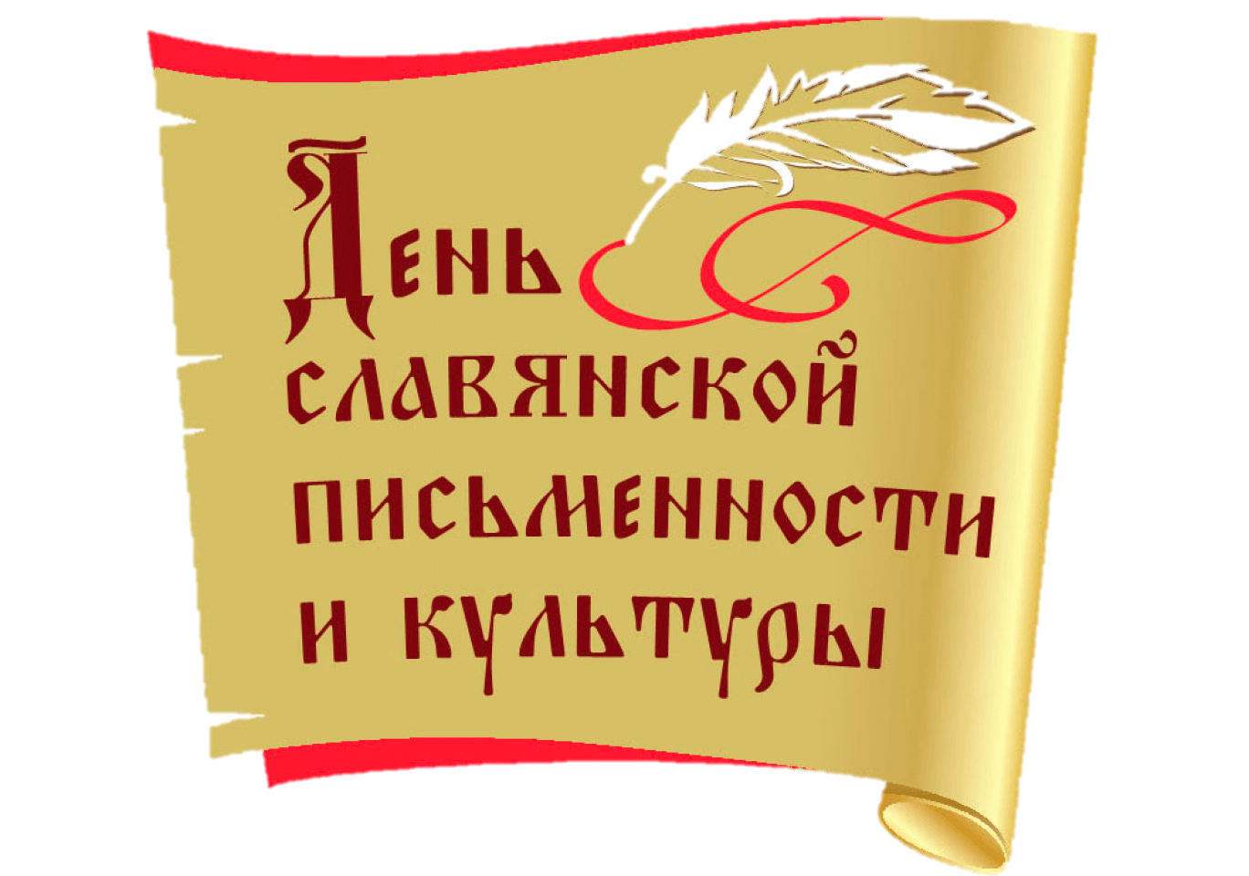
23 мая 2020 г. В МКОУ «Ортастальская СОШ им.Р.А.Халикова» прошел день Славянской Письменности.
Цель мероприятия: расширить кругозор, познакомившись с истоками русской
письменности.
Задачи: 1) познакомить с житием святых Мефодия и Кирилла, дать понятие о церковно-славянском языке;
2) формировать уважительное отношение к родным истокам, русскому
языку;
3) развивать познавательный интерес к истории русского языка.
Будущее России главным образом определяется возрождением её духовности и
культуры, гармоничным развитием всех населяющих её народов.
"Язык - это история народа. Язык - это путь цивилизации и культуры. Поэтому-то изучение и сбережение русского языка является не праздным занятием от нечего делать, но насущной необходимостью". (А.Куприн).
Следуя призыву великого русского писателя Ивана Сергеевича Тургенева:
«Берегите наш язык, наш прекрасный русский язык, - это клад, это достояние, переданное нам нашими предшественниками! Обращайтесь почтительнее с этим могущественным орудием».
Мы должны помнить о ценностях языка и культуры и должны сберечь их для будущего поколения.
20 мая 2020 года учитель русского языка и литературы Куджаева Суна Абдулмеджидовна и школьный библиотекарь Абдулкеримова Назила Шагабудиновна вместе с учащимися 6 и 7 классов провели классные часы «Живая нить русского слова», «Бессмертие народа в его языке».
23 мая 2020 года учитель русского языка и литературы Куджаева Суна Абдулмеджидовна и учащиеся 8-11 классов провели открытый урок о создателях славянской письменности Кирилле и Мефодие и ознакомила с документальным фильмом «Рассказ о русской письменности».

